

|  |  |  |
| --- | --- | --- |
| Materialien/Kompetenz  Übertragungsarten |  | Farbtechnik  F03.01.01.03 |
| Teilkompetenz:   * Ich kann verschieden Übertragungsarten anwenden. * Ich kann den Spielplan vervollständigen. * *Ich kann sorgfältig übertragen. (Arbeitsweise LFS1)* | |  | | --- | | LernPROJEKT | | LernTHEMA | | LernSCHRITT | |

**Was sind   
Übertragungsarten?**

**Wofür brauche**

**ich das?**



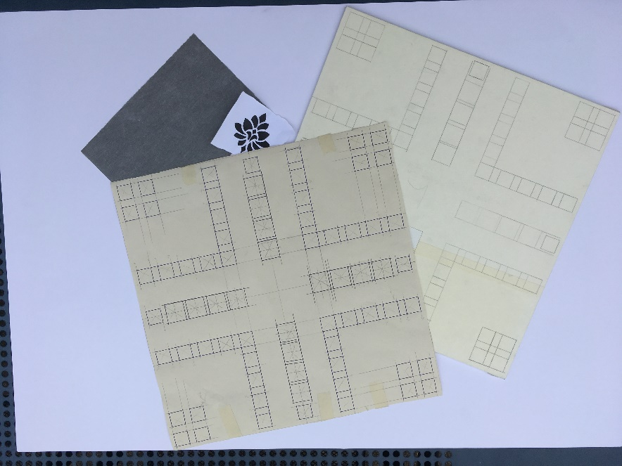

**Aufgabe 1**

Probieren Sie die verschiedenen Übertragungsarten aus.

* Stoppuhren finden Sie auf dem Lehrerpult.
* Die Vorlage und weißes Papier finden Sie ebenfalls auf dem Lehrerpult.
* Kleben Sie Ihre Ergebnisse auf dem Einlegeblatt ein.

**Methode 1: Hinterleuchtung**

Aufgabe 1 und 2 für die offene Lernzeit geeignet

* Beginnen Sie mit der Zeitmessung!

|  |  |
| --- | --- |
| 1. Befestigen Sie die Vorlage mit Klebeband an der Fensterscheibe. |  |
| 1. Legen Sie ein zweites, weißes Papier über die Vorlage. Zeichnen Sie nun das Motiv mit einem Bleistift ab. |  |
| 1. Entfernen Sie die Vorlage und Ihre Kopie von der Fensterscheibe. |  |

Quelle Bilder:

Scarlett Künzel

* Stoppen Sie die Zeit! Wie lange haben Sie gebraucht?

**Methode 2: Freihand**

* Beginnen Sie mit der Zeitmessung!

|  |  |
| --- | --- |
| 1. Legen Sie ihre Vorlage gut sichtbar auf den Tisch. |  |
| 1. Zeichnen Sie das Motiv so genau wie möglich ab. |  |

* Stoppen Sie die Zeit! Wie lange haben Sie gebraucht?

**Methode 3: Pauspapier**

* Beginnen Sie mit der Zeitmessung!

|  |  |
| --- | --- |
| 1. Legen Sie das Pauspapier über ein leeres Blatt Papier. (Wenn nötig, fixieren Sie es mit Klebeband.) |  |
| 1. Auf das Pauspapier kommt nun die Vorlage. (Wenn nötig, fixieren Sie diese mit Klebeband.) |  |
| 1. Zeichnen Sie die Umrisse der Vorlage mit einem Kuli nach. |  |
| 1. Entfernen Sie die Vorlage und das Pauspapier. |  |

* Stoppen Sie die Zeit! Wie lange haben Sie gebraucht?

**Methode 4: Transparentpapier**

* Beginnen Sie mit der Zeitmessung!

|  |  |
| --- | --- |
| 1. Legen Sie das Transparentpapier auf Ihre Vorlage. (Wenn nötig, fixieren Sie es mit Klebeband.) |  |
| 1. Zeichnen Sie mit einem weichen Bleistift die Umrisse der Vorlage nach. |  |
| 1. Entfernen Sie das Transparentpapier. |  |
| 1. Drehen Sie das Transparentpapier auf die Rückseite und legen Sie es auf das leere Papier.   Fahren nun die Umrisse nach. |  |
| 1. Entfernen Sie das Transparentpapier. |  |

* Stoppen Sie die Zeit! Wie lange haben Sie gebraucht?

****Aufgabe 2**

**Auswertung:**

Tauschen Sie sich mit Ihrer Teampartnerin oder Ihrem Teampartner über Ihre Erfahrungen aus.

Beantworten Sie anschließend die Fragen. (Die Antworten können unterschiedlich sein.)

* Kreuzen Sie an.
* Antworten Sie in Stichworten.

1. Welche Methode war für Sie am einfachsten?

|  |  |  |  |
| --- | --- | --- | --- |
| M1 | M2 | M3 | M4 |

1. Welche Methode war für Sie am schwersten?

|  |  |  |  |
| --- | --- | --- | --- |
| M1 | M2 | M3 | M4 |

1. Welche Methode war für Sie am genausten?

|  |  |  |  |
| --- | --- | --- | --- |
| M1 | M2 | M3 | M4 |

1. Welche Methode war für Sie am schnellsten?

|  |  |  |  |
| --- | --- | --- | --- |
| M1 | M2 | M3 | M4 |



**Aufgabe 3**

1. Vervollständigen Sie den Spielplan (Grundriss) auf dem vorbereiteten Zeichenpapier.
2. Wählen Sie aufgrund Ihrer Auswertung und Versuche eine geeignete Methode aus.
3. Übertragen Sie Ihren Spielplan (Grundriss) mit dem Geodreieck auf den vorbereiteten Untergrund.

## **Selbstreflexion**

|  |  |  |  |
| --- | --- | --- | --- |
| **Reflexionsfragen** | 11-6 Smiley_unzufrieden_rot | 11-4 Smiley_OK_gelb | 11-2 Smiley_zufrieden_grün |
| Ich kann verschiedene Übertragungsarten anwenden. |  |  |  |
| Ich kann den Spielplan vervollständigen. |  |  |  |
| *Ich kann sorgfältig übertragen. (Arbeitsweise LFS1)* |  |  |  |

Wie zufrieden bin ich mit meiner Arbeit an der Lernaufgabe?

(1 – nicht zufrieden und 10 – sehr zufrieden)

**1**\_\_\_\_\_\_\_\_\_\_\_\_\_\_\_\_\_\_\_\_\_\_\_\_\_\_\_\_\_\_\_\_\_**5**\_\_\_\_\_\_\_\_\_\_\_\_\_\_\_\_\_\_\_\_\_\_\_\_\_\_\_\_\_\_\_\_\_**10**

|  |  |  |
| --- | --- | --- |
| **Ich habe …** | |  |
|  | meinen Lernschritt im Ordner eingeheftet. | |
|  | den Arbeitsauftrag erledigt und das entsprechende Feld in der Lernwegeliste markiert. | |

|  |  |
| --- | --- |
| Einlegeblatt | Farbtechnik  F03.01.01.03 |

Zum Aufkleben der Ergebnisse aus Aufgabe 1:

Methode 1:

Methode 2:

Zeit:………………min.

Zeit:………………min.

Methode 4:

Methode 3:

Zeit:………………min.

Zeit:………………min.